# 【基层治理】 及时修复破损巷路 畅通党建引领 基层治理“幸福路”

为切实解决群众“急难愁盼”问题，五福堂社区依托“雪亮”义务巡逻队日常巡查机制，及时发现并修复破损巷路，以实际行动诠释党建引领基层治理的高效与温度。

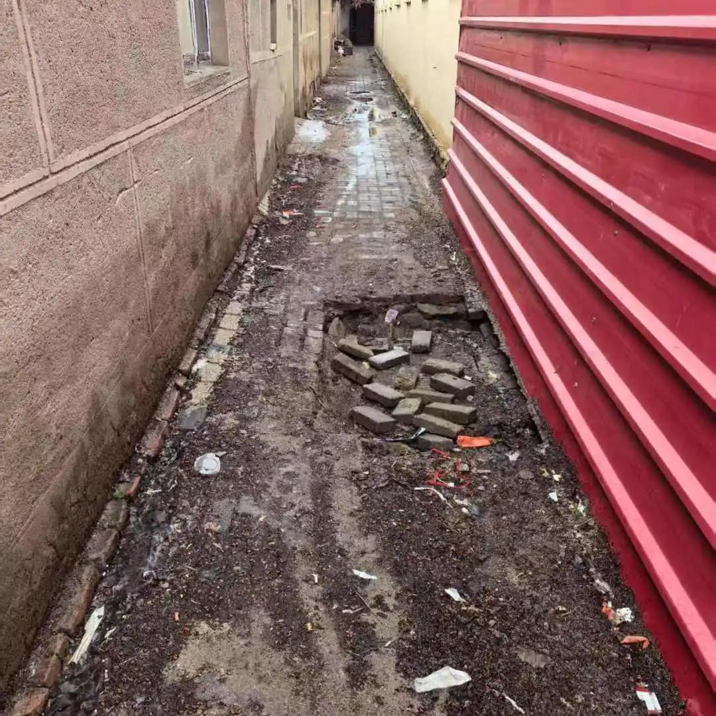

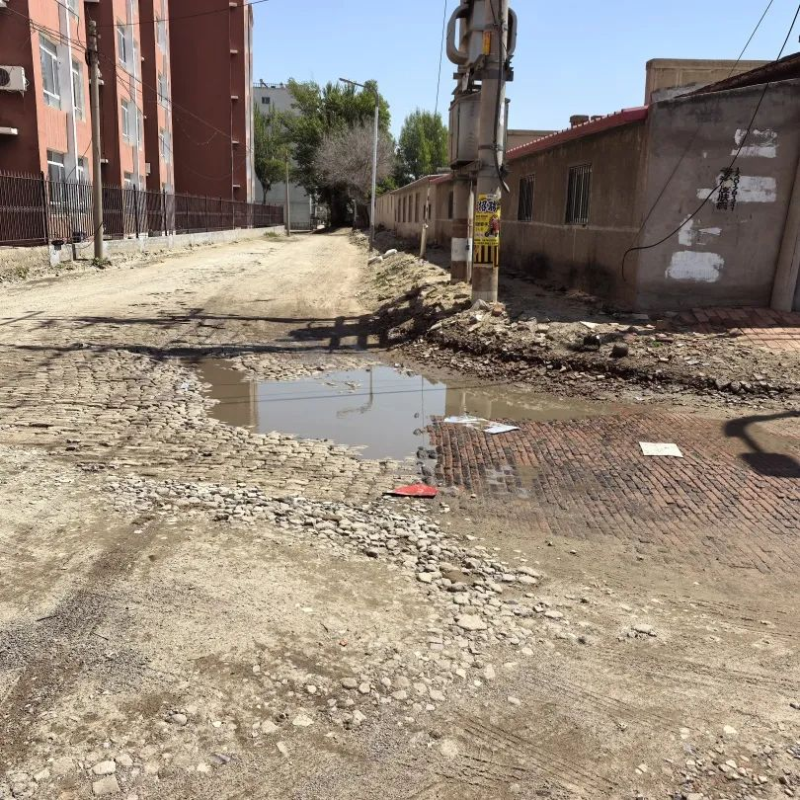

近期，五福堂社区“雪亮”义务巡逻队在日常巡查中发现，社区部分小巷因路面老化、长期使用出现多处破损，加之排水不畅，雨后形成大量积水，给居民的出行及生活带来极大不便和安全隐患。巡逻队第一时间将问题上报社区，社区迅速响应，实地勘察后形成报告上报给街道。街道党工委高度重视，立即组织召开专题会议，明确施工方案。在街道社区协同配合下，工程迅速启动。社区动员居民群众积极开展配合工作，居民们对道路修缮非常支持，纷纷将停在路面的车辆挪走，腾出空间保障施工安全顺利完成。施工团队对破损路面进行全面翻新，重新铺设立砖，并充分考虑排水需要，解决积水问题。

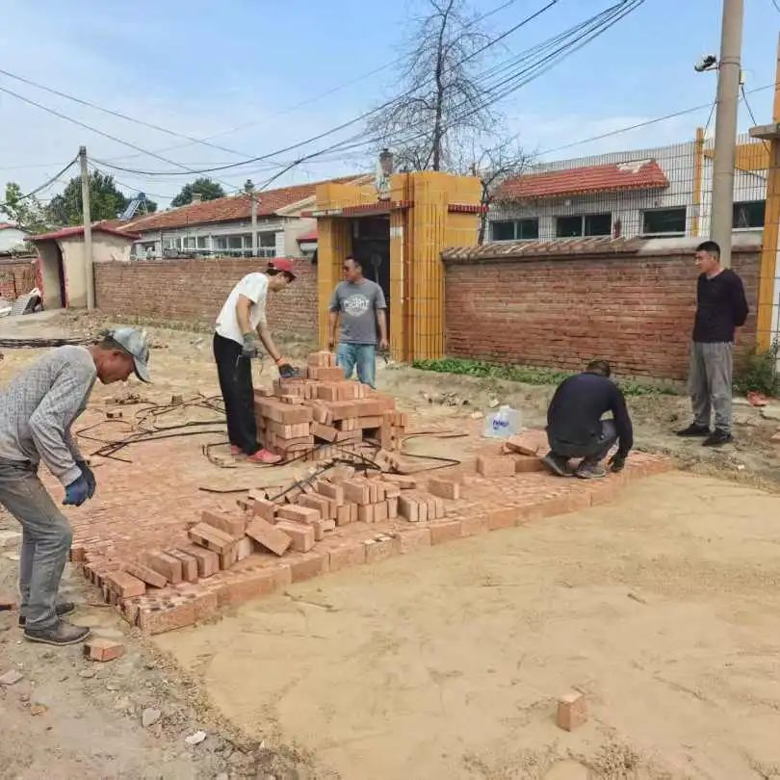

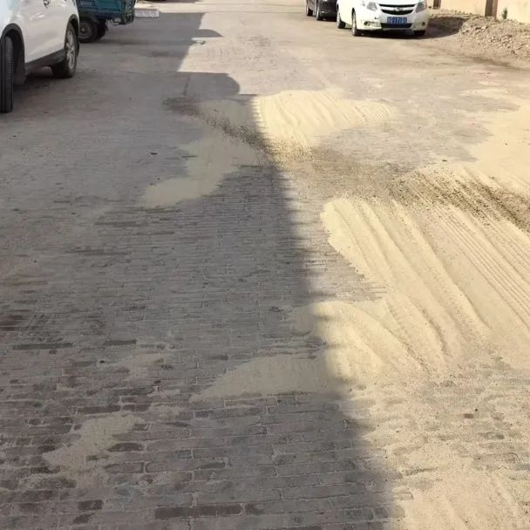

此次巷路修复工作，充分展现了党建引领基层治理机制优势。“雪亮”义务巡逻队发挥“前哨”作用，实现问题早发现；社区与街道上下联动，凝聚资源形成合力；多方协同推进，确保民生问题高效解决。这不仅改善了社区环境，更提升了居民的获得感与幸福感。



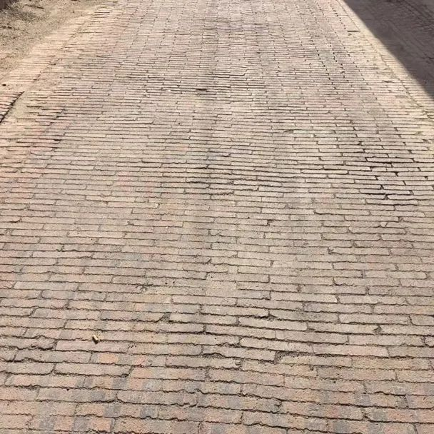

群众利益无小事，一枝一叶总关情。下一步，五福堂社区将持续深化基层治理创新，发挥群防群治力量，完善问题响应机制，推动更多民生实事落地见效，为构建宜居和谐社区筑牢坚实基础。